Les activités
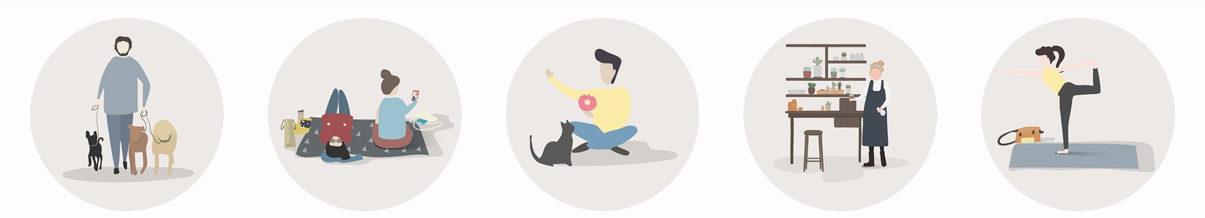
1 | 2 | 3 | 4 | 5
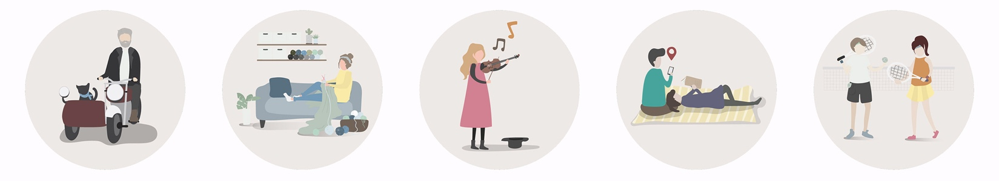
6 | 7 | 8 | 9 | 10
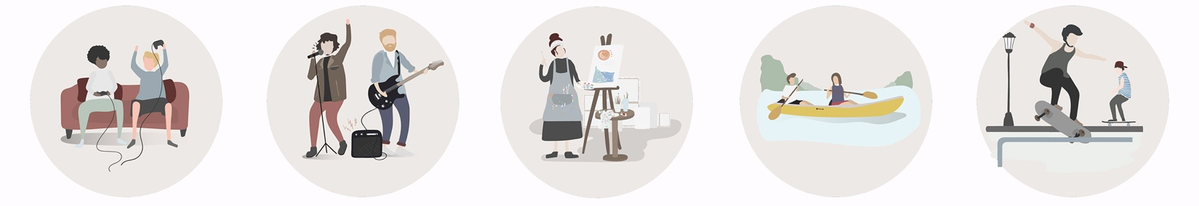
11 | 12 | 13 | 14 | 15
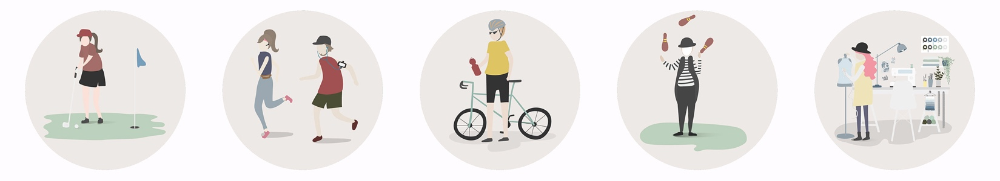
16 | 17 | 18 | 19 | 20
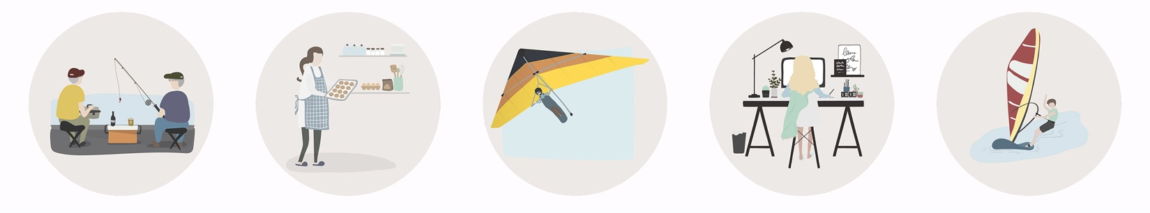
21 | 22 | 23 | 24 | 25

Les activités
Quelle activité font ces personnes ?

Les activités
Exemples de réponses :

- Il promène ses chiens.  - Ils font un pique-nique.  - Il joue avec son chat.  - Elle fait le ménage.  - Elle fait du yoga.  - Il fait de la moto.  - Elle tricote (sur son canapé).  - Elle joue du violon.  - Ils se reposent / ils passent le temps.  - Ils jouent au tennis.  - Ils jouent à des jeux vidéo.  - Ils font de la musique.  - Elle peint / fait de la peinture. | - Ils font du canoë.  - Ils font du skateboard.  - Elle joue au golf.  - Ils courent.  - Il fait du vélo / du cyclisme.  - Il jongle (avec des quilles).  - Elle fait de la couture.  - Ils pêchent.  - Elle fait / prépare des gâteaux.  - Il fait du deltaplane / il vole.  - Elle est sur l’ordinateur / surfe sur Internet.  - Il fait de la planche à voile.

